**innobackupex备份/恢复**

mysql备份工具

常用的mysql备份工具

物理备份缺点

跨平台性差

备份时间长、冗余备份、浪费存储空间

mysqldump备份缺点

效率较低，备份和还原速度慢

备份过程中，数据插入和更新操作会被挂起

xtrabackup工具

一款强大的在线热备份工具

备份过程中不锁库表，适合生产环境

由专业组织percona提供（改进mysql分支）

主要含两个组件

xtrabackup：C程序，支持innodb/xtradb

innobackupex：以perl脚本封装xtrabackup,还支持myisam

安装percona

安装percona

下载适配的RPM包并安装

percona-xtrabackup-24-2.4.7-1.el7.x86_64.rpm

yum -y install perl-digest-md5.x86_64 rsync perl-dbd-mysql

rpm -ivh libev-4.15-1.el6.rf.x86_64.rpm

rpm -ivh percona-xtrabackup-24-2.4.7-1.el7.x86_64.rpm

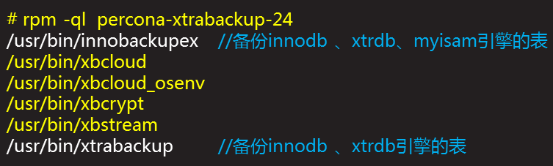

innobackupex基本选项

|  |  |
| --- | --- |
| 常用选项 | 含义 |
| --host | 主机名 |
| --user | 用户名 |
| --port | 端口号 |
| --password | 密码 |
| --databases | 数据库密码  --datebases=”库名” 单个库  --databases=”库1 库2” 多个库  --databases=”库.表” 单个表 |
| --no-timestamp | 不用日期命名备份文件存储的子目录 |
| --redo-only | 日志合并 |
| --apply-log | 准备还原（回滚日志） |
| --copy-back | 恢复数据 |
| --incremental 目录名 | 增量备份 |
| --incremental-basedir=目录名 | 增量备份时，指定上一次备份的数据存储的目录名 |
| --incremental-dir=目录名 | 准备恢复数据时，指定增量备份数据存储的目录名 |
| --export | 导出表信息 |
| import | 导入表空间 |

innobk应用案例

完全备份与恢复

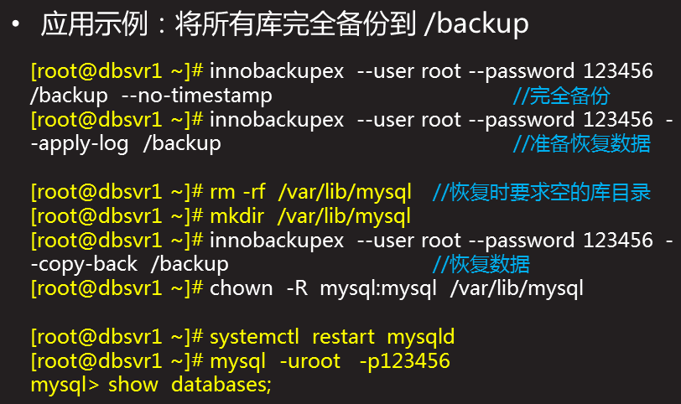

增量备份与恢复

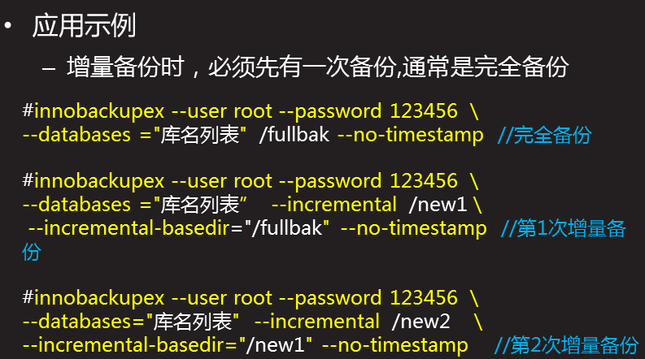

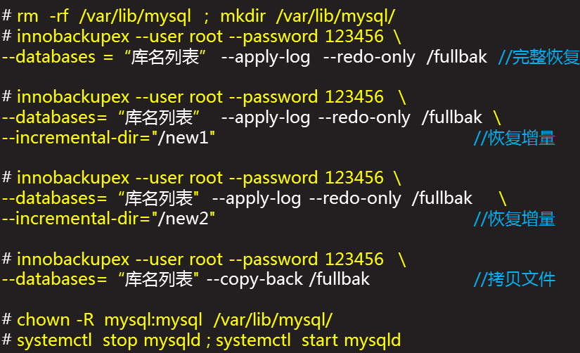

在完整备份中恢复单个表

